«Քվանտ վարժարան»

Հետազոտական աշխատանք

Թեմա՝ Telegram-bot ստեղծում python ծրագրավորման լեզվով

Աշակերտներ՝ Դավիթ Հովհաննիսյան, Դալարյան Հակոբ

Դասարան՝ 11-1

Առարկա՝ ինֆորմատիկա

Գիտական ղեկավար՝ Ա․ Տիտանյան

Երևան 2022

Բովանդակություն

1. Ի՞նչ է Telegram-ը:
2. Ի՞նչ է Bot-ը։
3. Python ծրագրավորման լեզվի մասին։
4. Pycharm IDE(Integrated development invironment)-ի մասին։
5. Բոտ-ի ֆունկցոնալ։
6. Օգտագործված գրականության ցանկ։

Telegram

Telegram-ը ակնթարթային հաղորդագրությունների միջպլատֆորմային համակարգ է (մեսենջեր) VoIP գործառույթներով, որը թույլ է տալիս փոխանակել տեքստային, ձայնային և տեսահաղորդագրություններ, կպչուն պիտակներ(Sticker), լուսանկարներ և ֆայլեր: Ծրագիրը հնարավորություն է տալիս նաև կատարել տեսազանգեր ,աուդիո զանգեր և հեռարձակումներ ալիքներով և խմբերով, կազմակերպել կոնֆերանսներ, բազմաֆունկցիոնալ խմբեր և ալիքներ: Բոտերի օգնությամբ հավելվածի ֆունկցիոնալությունը գործնականում անսահմանափակ է։ Telegram-ի հաճախորդի հավելվածները հասանելի են Android-ի, iOS-ի, Windows Phone-ի, Windows-ի, macOS-ի և GNU/Linux-ի համար: Ծառայությունից ամսական ակտիվ օգտատերերի թիվը 2022 թվականի մայիսի 1-ի դրությամբ կազմում է մոտ 1000 միլիոն մարդ, իսկ օրական ակտիվ օգտատերերի քանակը՝ մոտ 500 միլիոն։ 2017 թվականի օգոստոսին իր Telegram ալիքում Պավել Դուրովը հայտարարեց, որ մեսենջերի օգտատերերի թիվն ամեն օր ավելանում է ավելի քան 600 հազարով, իսկ 2021թ-ի տվյալներով՝ մոտ 8 միլլիոնով։

Bot և Chatbot

Բոտը ինչպես նաև ինտերնետ բոտը և նմանատիպերը վիրտուալ ռոբոտներ են, որոնք գործում են հատուկ ծրագրի հիման վրա, որն ինքնաբերաբար կամտվյալ ժամանակացույցի համաձայն կատարում է գործողություն կամ գործողություններ մարդկանց համար նախատեսված ինտերֆեյսների միջոցով:

Չաթբոտը ծրագիր է, որն աշխատում է մեսենջերի ներսում: Նման ծրագիրն ի վիճակի է պատասխանել հարցերին, ինչպես նաև ինքնուրույն տալ դրանք: Չաթ-բոտերն օգտագործվում են տարբեր ոլորտներում՝ բնորոշ խնդիրներ լուծելու համար։

Չաթ-բոտի ստեղծումը միայն վերջին տենդենցներին հետևելը չէ: Խոսքն առաջին հերթին ծախսերի կրճատման և հաճախորդների սպասարկման որակի բարձրացման մասին է։ Հարյուրավոր ընկերություններ անում են հնարավորը վերը նշված նպատակներին հասնելու համար։ Իսկ դրանց հասնելու համար բոտերն անհրաժեշտ են , որպես առաջնահերթ գործիք:

2020 թվականի ընթացիկ չաթբոտի վիճակագրության համաձայն՝ անշարժ գույքը չաթ բոտի եկամուտների առումով առաջատարն է (28%)։ Այնուհետև գալիս են ճանապարհորդությունները (16%), կրթությունը (14%), առողջապահությունը (10%) և ֆինանսները (5%): Այս հանրաճանաչության պատճառն ակնհայտ է. գործակալները հասկանում են, որ բոտերը կարող են արդյունավետ կերպով կատարել առօրյա առաջադրանքների մեծ մասը՝ խնայելով ընկերությունների ժամանակը, ռեսուրսները և, ի վերջո, փողը: Չաթ-բոտ ծրագրակազմը կարող է չափազանց մասնագիտացված լինել որոշակի ոլորտներում աշխատելու համար: Օրինակ, հաճախորդների սպասարկման լավագույն չաթբոտի ծրագրակազմը կարող է տարբերվել մարքեթինգային նպատակներով լավագույն չաթբոտից:

Python-ծրագրավորման լեզու

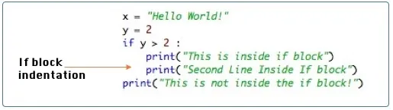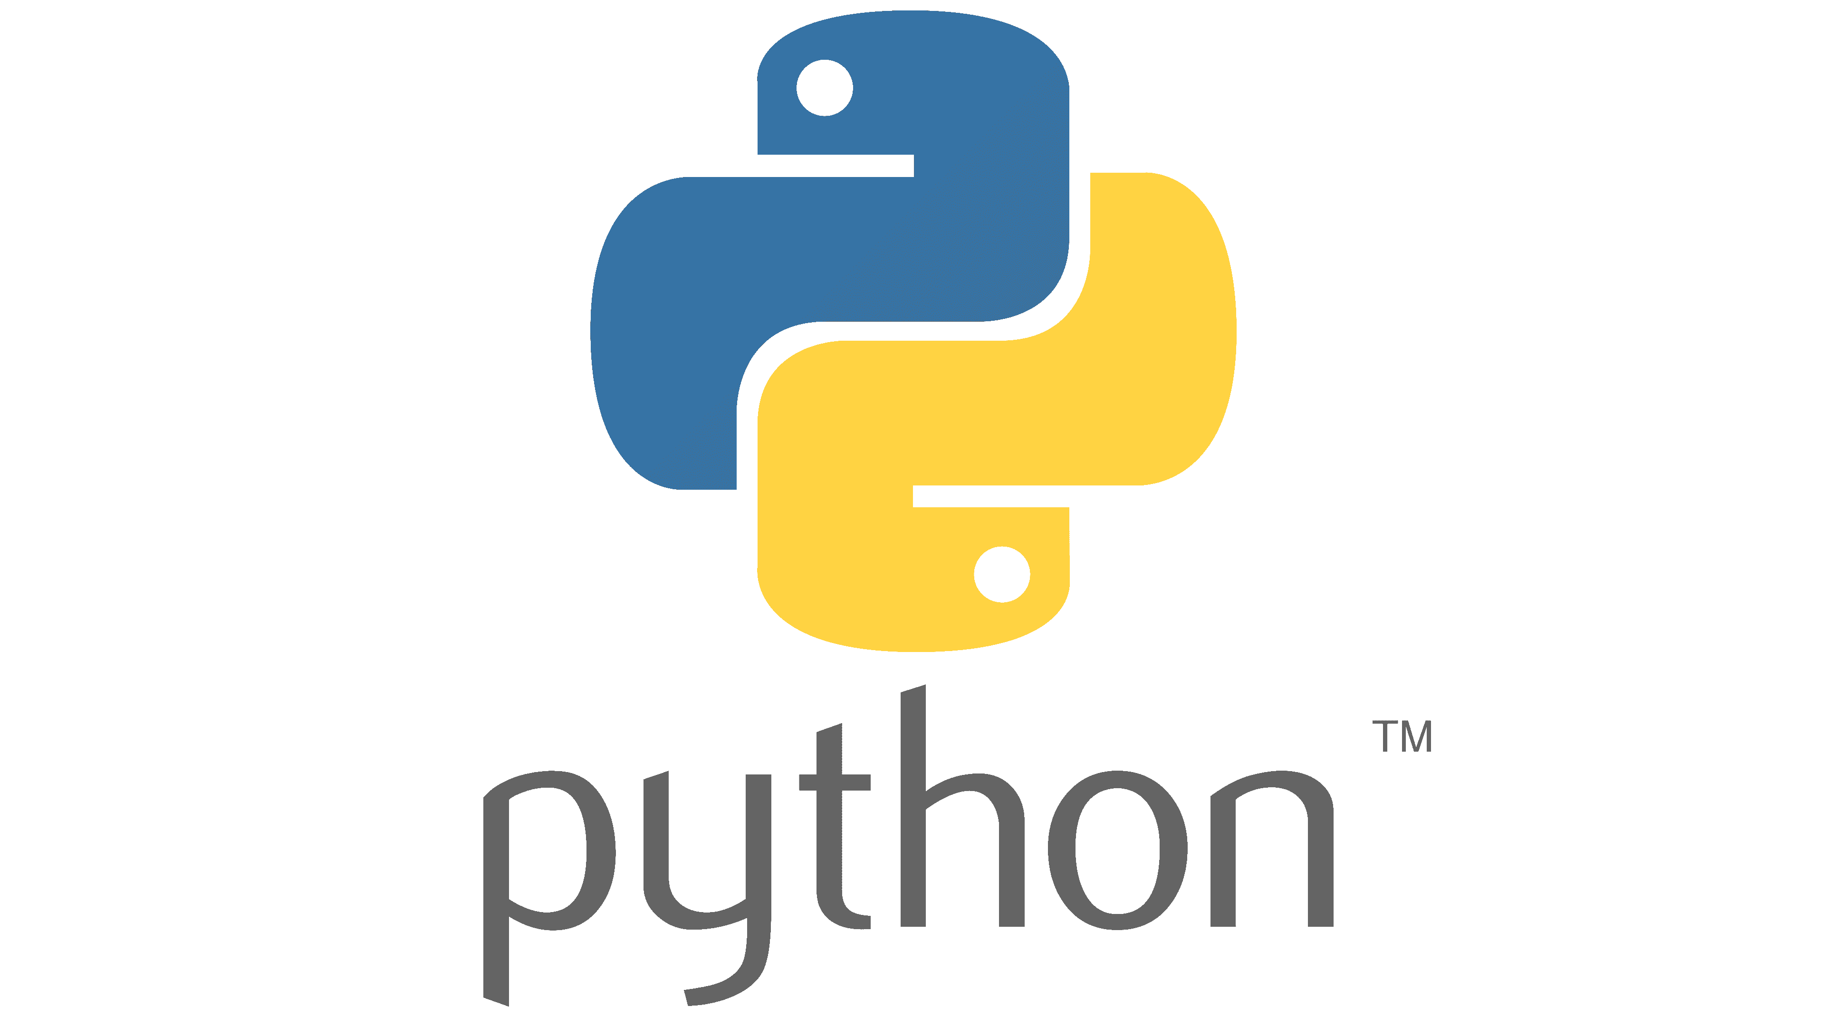Python-ը բարձր մակարդակի ընդհանուր նշանակության ծրագրավորման լեզու է դինամիկ խիստ մուտքագրմամբ և ավտոմատ հիշողության կառավարմամբ, որը կենտրոնացած է ծրագրավորողների արտադրողականության, կոդի ընթեռնելիության և որակի բարելավման վրա, ինչպես նաև դրա վրա գրված ծրագրերի տեղափոխելիության ապահովման վրա։ Լեզուն ամբողջովին օբյեկտ-օրիենտացված է է այն առումով, որ ամեն ինչ օբյեկտներ են։ Լեզվի անսովոր հատկանիշը կոդերի բլոկների բացատների մեջ տեղավորումն է։ Հիմնական լեզվի շարահյուսությունը մինիմալիստական ​​է, ինչի պատճառով գործնականում հազվադեպ է լինում փաստաթղթերին հղում կատարելու անհրաժեշտություն։ Լեզուն ինքնին հայտնի է որպես մեկնաբանված և օգտագործվում է, ի թիվս այլ բաների, տեքստեր գրելու համար: Լեզվի թերությունները հաճախ ավելի ցածր արագություն և դրանում գրված ծրագրերի ավելի մեծ հիշողության սպառումն են՝ համեմատած համանման կոդի հետ, որը գրված է կոմպիլյատոր լեզուներով, ինչպիսիք են C կամ C ++:

Pycharm IDE

(Integrated development invironment)

PyCharm-ը Python ծրագրավորման լեզվի զարգացման ինտեգրված միջավայր է: Ապահովում է կոդի վերլուծության գործիքներ, գրաֆիկական վրիպազերծիչ, միավոր թեստավորող և աջակցում է Django վեբ մշակմանը: PyCharm-ը մշակվել է JetBrains-ի կողմից՝ հիմնված IntelliJ IDEA-ի վրա:

PyCharm-ը միջպլատֆորմային միջավայր է, որը համատեղելի է Windows-ի, macOS-ի, Linux-ի հետ։ Ծրագիրը կարելի է օգտագործել ամբողջովին ավճար նրա` Community Edition տարբերակը, իսկ ավելի պրոֆեսիոնալների համար գոյություն ունի Professional Edition-ը, որը ունի ավելի հարուստ ֆունկցիոնալ։

Bot-ի ֆունկցիոնալ

Բոտը գրելու համար օգտագործել ենք pyTelegramBotAPI գրադարանը, որը ներբեռնելու համար օգտագործել ենք pip install pyTelegramBotAPI==0.3.0 հրամանը՝ այն գրելով տերմինալում։

Բոտը օգտագործողի կողմից ստանում է գերմանական ավտոմակնիշների(Bmw, Mercedes, Audi, Porsche) անունները և դռա հետ կապված 5 տեսակի ինֆորմացիան, որտեղ ներառված է մեքենայի մակնիշի լոգոն, մեքենայի նկար, շարժիչի ձայնը, պաշտոնական և բոլոր մոդելները պարունակող կայքի հղում։

Օգտագործված գրականության ցանկ

<https://ru.wikipedia.org/wiki/Telegram>

shorturl.at/boyN5

<https://ru.wikipedia.org/wiki/Python>

<https://pypi.org/project/pyTelegramBotAPI/>

https://ru.wikipedia.org/wiki/PyCharm